**DPPL-01**

DESKRIPSI PERANCANGAN PERANGKAT LUNAK

AVIATION (Adventure Destination Search Application)

untuk:

Memenuhi tugas besar mata kuliah Rekayasa Perangkat Lunak : Desain Dan Implementasi

Dipersiapkan oleh:

Muhammad Shulhannur (1301180396)

Jose Yolanda Purba (1301180071)

Rizky Dewa Sakti (1301180358)

Farhan Anas (1301183427)

Program Studi Informatika

Fakultas Informatika

Jl. Telekomunikasi 1, Dayeuhkolot Bandung

|  |  |  |  |  |
| --- | --- | --- | --- | --- |
|  | **Prodi S1- Informatika**  **Universitas Telkom** | Nomor Dokumen | | Halaman |
| *DPPL-01* | | 41 |
| Revisi | 02 | 25/5/2020 |

DAFTAR PERUBAHAN

|  |  |
| --- | --- |
| Revisi | Deskripsi |
| A |  |
| B |  |
| C |  |
| D |  |
| E |  |
| F |  |
| G |  |

|  |  |  |  |  |  |  |  |  |
| --- | --- | --- | --- | --- | --- | --- | --- | --- |
| INDEX  TGL | - | A | B | C | D | E | F | G |
| Ditulis oleh |  |  |  |  |  |  |  |  |
| Diperiksa oleh |  |  |  |  |  |  |  |  |
| Disetujui oleh |  |  |  |  |  |  |  |  |

Daftar Halaman Perubahan

|  |  |  |  |
| --- | --- | --- | --- |
| Halaman | Revisi | Halaman | Revisi |
|  |  |  |  |

Daftar Isi

1. Pendahuluan 7

1.1 Tujuan Penulisan Dokumen 7

1.2 Lingkup Masalah 7

1.3 Definisi dan Istilah 7

1.4 Referensi 9

1.5 Sistematika Pembahasan 9

2 Deskripsi Perancangan Global 10

2.1 Rancangan Lingkungan Implementasi 10

2.2 Deskripsi Arsitektural 10

2.3 Deskripsi Komponen 11

3 Perancangan Rinci 12

3.1 Realisasi Use Case 12

3.1.1 Use Case Login 12

3.1.1.1 Identifikasi Kelas 12

3.1.1.2 Sequence Diagram 12

3.1.1.3 Diagram Kelas 12

3.1.2 Use Case Search 13

3.1.2.1 Identifikasi Kelas 13

3.1.2.2 Sequence Diagram 13

3.1.2.3 Diagram Kelas 13

3.1.3 Use Case Review 14

3.1.3.1 Identifikasi Kelas 14

3.1.3.2 Sequence Diagram 14

3.1.3.3 Diagram Kelas 14

3.1.4 Use Case Rate 15

3.1.4.1 Identifikasi Kelas 15

3.1.4.2 Sequence Diagram 15

3.1.4.3 Diagram Kelas 15

3.1.5 Use Case Lihat artikel tempat wisata 16

3.1.5.1 Identifikasi Kelas 16

3.1.5.2 Sequence Diagram 16

3.1.5.3 Diagram Kelas 16

3.1.6 Use Case Tambah artikel tempat wisata 17

3.1.6.1 Identifikasi Kelas 17

3.1.6.2 Sequence Diagram 17

3.1.6.3 Diagram Kelas 17

3.1.7 Use Case Edit artikel tempat wisata 18

3.1.7.1 Identifikasi Kelas 18

3.1.7.2 Sequence Diagram 18

3.1.7.3 Diagram Kelas 18

3.1.8 Use Case Hapus artikel tempat wisata 19

3.1.8.1 Identifikasi Kelas 19

3.1.8.2 Sequence Diagram 19

3.1.8.3 Diagram Kelas 19

3.1.9 Use Case Hapus inputan rating 20

3.1.9.1 Identifikasi Kelas 20

3.1.9.2 Sequence Diagram 20

3.1.9.3 Diagram Kelas 20

3.1.10 Use Case Hapus inputan review 21

3.1.10.1 Identifikasi Kelas 21

3.1.10.2 Sequence Diagram 21

3.1.10.3 Diagram Kelas 21

3.1.11 Use Case Logout 22

3.1.11.1 Identifikasi Kelas 22

3.1.11.2 Sequence Diagram 22

3.1.11.3 Diagram Kelas 22

3.2 Perancangan Detail Kelas 23

3.2.1 Kelas Admin 23

**3.2.2** **Kelas Login Page** 23

**3.2.3** **Interface Database** 23

**3.2.4** **Kelas Visitor** 24

**3.2.5** **Kelas Searchbar** 24

**3.2.6** **Kelas Search Result Page** 24

**3.2.7** **Kelas Artikel Tempat Wisata** 24

**3.2.8** **Interface User** 25

**3.2.9** **Kelas Logout Page** 25

3.3 Diagram Kelas Keseluruhan 26

3.4 Algoritma/Query 27

3.5 State Chart 29

3.5.1 Use Case Login 29

3.5.2 Use Case Search 30

3.5.3 Use Case Review 31

3.5.4 Use Case Rate 32

3.5.5 Use Case Lihat artikel tempat wisata 33

3.5.6 Use Case Tambah artikel tempat wisata 34

3.5.7 Use Case Edit artikel tempat wisata 35

3.5.8 Use Case Hapus artikel tempat wisata 36

3.5.9 Use Case Hapus inputan rating 37

3.5.10 Use Case Hapus inputan review 38

3.5.11 Use Case Logout 39

3.6 Perancangan Antarmuka 40

4 Matriks Kerunutan 42

# 1. Pendahuluan

## Tujuan Penulisan Dokumen

Dokumen Deskripsi Perancangan Perangkat Lunak (DPPL) ini, berisi spesifikasi kebutuhan perangkat lunak yang akan dikembangkan. Dokumen ini ditulis untuk digunakan oleh pengembang perangkat lunak AVIATION, sebagai acuan teknis pengembangan perangkat lunak pada tahap selanjutnya.

Tujuan dari pembuatan dokumen ini, yaitu untuk mendokumentasikan segala kegiatan atau aktivitas yang dilakukan selama perkembangan proyek perangkat lunak Aplikasi Pencarian Destinasi Wisata se Jawa Barat dimulai dari tahap user requirements, analisis dan desain, implementasi hingga testing. Selain itu juga penulisan dokumen ini digunakan sebagai salah satu acuan nantinya dalam pengimplementasian.

## Lingkup Masalah

AVIATION merupakan web application yang memberikan kemudahan bagi calon wisatawan yang sedang mencari tempat wisata yang ada di Jawa Barat. AVIATION akan menjadi perangkat lunak yang dapat digunakan oleh yang Dinas Pariwisata dan Kebudayaan Provinsi Jawa Barat, untuk memperlancar *traffic* pariwisata di Provinsi Jawa Barat.

## Definisi dan Istilah

|  |  |
| --- | --- |
| **Kata Kunci atau frase** | **Definisi dan atau akronim** |
| DPPL | Deskripsi Perancangan Perangkat Lunak  Dokumen hasil analisis yang berisi deskripsi software. |
| SRS | *Software Requirements Spesification.*  SKPL dalam definisiDokumen hasil analisis yang berisi spesifikasi kebutuhan *user*. |
| ERD | *Entity Relationship Diagram, diagram dan notasi yang digunakan untuk merepresentasikan struktur data statis pada perangkat lunak.* |
| DFD | *Data Flow Diagram*.  Diagram berisi notasi-notasi yang digunakan untuk menunjukkan  aliran data pada perangkat lunak. |
| NFR | *Non Functional Requirement*.  Pelayanan atau fungsi yang harus disediakan oleh sistem. Termasuk di dalamnya adalah batasan waktu, batasan proses pembangunan, standar-standar tertentu. |
| FR | *Functional Requirement*.  Layanan yang perlu disediakan oleh sistem, bagaimana sistem menerima dan mengolah masukan, dan bagaimana sistem mengatasi situasi-situasi tertentu. |
| Web application | *Web-based software*.  Perangkat lunak yang digunakan menggunakan internet dan diakses melalui web browser. |
| Dashboard | *Homepage*  Halaman utama. |
| User | Pengguna layanan, berupa admin, maupun visitor webpage. |

## Referensi

IEEE Std 830-1993, IEEE Recommended Practice for Software Requirement Specifications.

Pengembangan perangkat lunak ini menggunakan buku panduan Rekayasa Perangkat Lunak Berorientasi Objek tentang Pemodelan, Arsitektur dan Perancangan (penulis Verdi Yasin, S.Kom., M.Kom Penerbit Mitra Wacana Media, 2012).

Pressman, R.S., "Software Engineering, a Practitioner's Approach" Fourth Edition, McGraw Hill, 1997.

## Sistematika Pembahasan

Dokumen DPPL untuk web application ini berisi deskripsi kebutuhan pengembangan perangkat lunak secara rinci. Pengorganisasian dokumen dikelompokkan dalam tiga bagian utama, yaitu :

1. Bab 1 Pendahuluan, berisi tujuan penulisan dokumen, lingkup masalah yang ditangani pada perangkat lunak yang akan dibangun, deskripsi umum dokumen, lingkup masalah yang diselesaikan oleh perangkat lunak yang dikembangkan, definisi, referensi, dan sistematika pembahasan.

2. Bab 2 Deskripsi Global Perangkat Lunak, berisi penjelasan perangkat lunak yang akan diimplemetasikan di lingkungan pengguna secara global, rancangan lingkungan implementasi,deskripsi arsitektural, dan deskripsi komponen.

3. Bab 3 Deskripsi Rinci realisasi use case,perancangan detail kelas, deskripsi diagram kelas, algoritma/query, diagram statechart, perancangan antarmuka, dan perancangan representasi persistensi kelas.

4. Bab 4 Matriks Ketenurutan berisi tentang hal fungsionalitas.

# Deskripsi Perancangan Global

## Rancangan Lingkungan Implementasi

Untuk client, perangkat lunak ini dapat beroperasi pada berbagai browser seperti Google Chome, Mozilla Firefox, Safari, dan browser application lainnya. Perangkat keras pada sisi client wajib terhubung dengan jaringan internet.

Aplikasi ini akan berfungsi pada web server dengan spesifikasi minimum :

Server : Ubuntu Server

Processor : 2 x 1.6 GHz CPU

RAM : 3.5 GB RAM

DBMS : MySQL

Perangkat lunak ini juga membutuhkan adanya maintenance pada sisi server dan client yang mengurus :

Front-End development : HTML, CSS, JAVASCRIPT

Scripting : PHP

## Deskripsi Arsitektural

## Deskripsi Komponen

|  |  |  |
| --- | --- | --- |
| **No** | **Nama Komponen** | **Keterangan** |
| 1. | User | Pengguna web application AVIATION |
| 2. | Admin | Pengelola web application AVIATION |
| 3. | Visitor | Pengunjung web application AVIATION |
| 4. | Login | Masuknya admin ke *high level privilege* |
| 5. | Search | Pencarian melalui keyword |
| 6. | Review | Pemberian pendapat mengenai suatu tempat wisata |
| 7. | Rate | Pemberian nilai mengenai suatu tempat wisata |
| 8. | Lihat artikel tempat wisata | Pengaksesan suatu page artikel tempat wisata |
| 9. | Tambah artikel tempat wisata | Penambahan page artikel tempat wisata baru |
| 10. | Edit artikel tempat wisata | Penyuntingan suatu page artikel tempat wisata |
| 11. | Hapus artikel tempat wisata | Penghapusan suatu page artikel tempat wisata |
| 12. | Hapus inputan rating | Penghapusan suatu inputan rating pada suatu page artikel tempat wisata |
| 13. | Hapus inputan review | Penghapusan suatu inputan review pada suatu page artikel tempat wisata |
| 14. | Logout | Keluarnya admin ke *high level privilege* |

# 

# Perancangan Rinci

## Realisasi Use Case

### Use Case Login

#### Identifikasi Kelas

|  |  |  |
| --- | --- | --- |
| No | Nama Kelas Perancangan | Tipe Kelas |
| 1. | Login Page | Boundary |
| 2. | Database | Interface |
| 3. | Admin | Boundary |

#### Sequence Diagram

#### Diagram Kelas

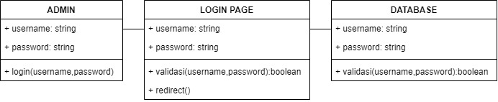

### Use Case Search

#### Identifikasi Kelas

|  |  |  |
| --- | --- | --- |
| No | Nama Kelas Perancangan | Tipe Kelas |
| 1. | Search Result Page | Boundary |
| 2. | Database | Interface |
| 3. | User | Boundary |
| 4. | Searchbar | Boundary |

#### Sequence Diagram

#### Diagram Kelas

### Use Case Review

#### Identifikasi Kelas

|  |  |  |
| --- | --- | --- |
| No | Nama Kelas Perancangan | Tipe Kelas |
| 1. | Artikel Tempat Wisata | Boundary |
| 2. | Database | Interface |
| 3. | User | Boundary |

#### Sequence Diagram

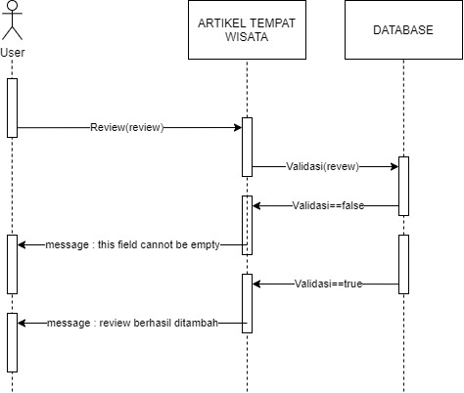

#### Diagram Kelas

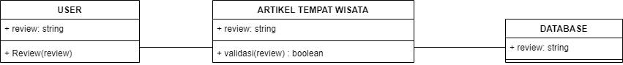

### Use Case Rate

#### Identifikasi Kelas

|  |  |  |
| --- | --- | --- |
| No | Nama Kelas Perancangan | Tipe Kelas |
| 1. | Artikel Tempat Wisata | Boundary |
| 2. | Database | Interface |
| 3. | User | Boundary |

#### Sequence Diagram

#### Diagram Kelas

### Use Case Lihat artikel tempat wisata

#### Identifikasi Kelas

|  |  |  |
| --- | --- | --- |
| No | Nama Kelas Perancangan | Tipe Kelas |
| 1. | Artikel Tempat Wisata | Boundary |
| 2. | Search Result Page | Boundary |
| 3. | User | Boundary |

#### Sequence Diagram

#### Diagram Kelas

### Use Case Tambah artikel tempat wisata

#### Identifikasi Kelas

|  |  |  |
| --- | --- | --- |
| No | Nama Kelas Perancangan | Tipe Kelas |
| 1. | homepage | Boundary |
| 2. | Database | Interface |
| 3. | Admin | Boundary |

#### Sequence Diagram

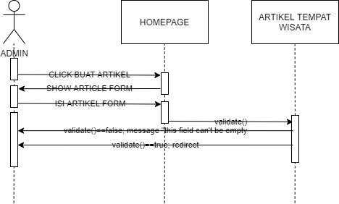

#### Diagram Kelas

### Use Case Edit artikel tempat wisata

#### Identifikasi Kelas

|  |  |  |
| --- | --- | --- |
| No | Nama Kelas Perancangan | Tipe Kelas |
| 1. | Artikel tempat wisata | Boundary |
| 2. | Database | Interface |
| 3. | Admin | Boundary |

#### Sequence Diagram

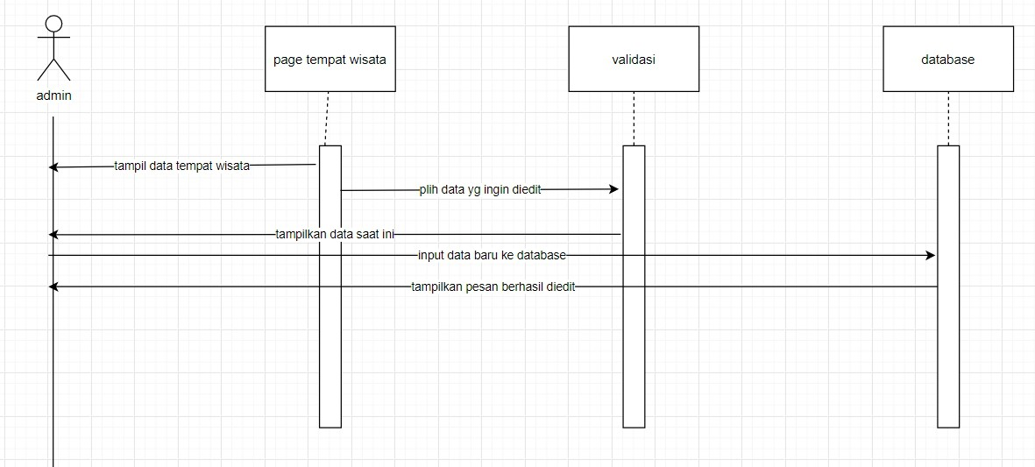

#### Diagram Kelas



### Use Case Hapus artikel tempat wisata

#### Identifikasi Kelas

|  |  |  |
| --- | --- | --- |
| No | Nama Kelas Perancangan | Tipe Kelas |
| 1. | Artikel tempat wisata | Boundary |
| 2. | Database | Interface |
| 3. | Admin | Boundary |

#### Sequence Diagram

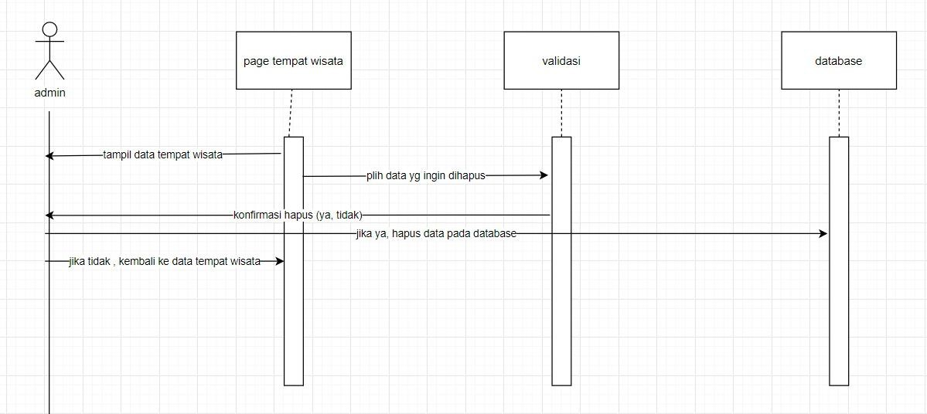

#### Diagram Kelas



### Use Case Hapus inputan rating

#### Identifikasi Kelas

|  |  |  |
| --- | --- | --- |
| No | Nama Kelas Perancangan | Tipe Kelas |
| 1. | Artikel tempat wisata | Boundary |
| 2. | Database | Interface |
| 3. | Admin | Boundary |

#### Sequence Diagram

#### Diagram Kelas

### Use Case Hapus inputan review

#### Identifikasi Kelas

|  |  |  |
| --- | --- | --- |
| No | Nama Kelas Perancangan | Tipe Kelas |
| 1. | Artikel tempat wisata | Boundary |
| 2. | Database | Interface |
| 3. | Admin | Boundary |

#### Sequence Diagram

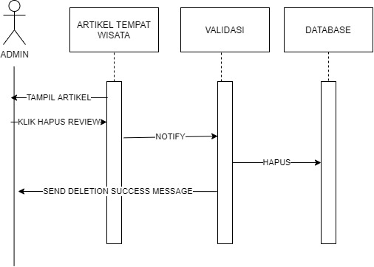

#### Diagram Kelas



### Use Case Logout

#### Identifikasi Kelas

|  |  |  |
| --- | --- | --- |
| No | Nama Kelas Perancangan | Tipe Kelas |
| 1. | Homepage | Boundary |
| 2. | Database | Interface |
| 3. | Admin | Boundary |

#### Sequence Diagram

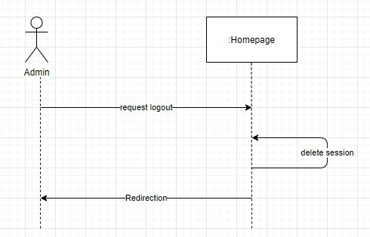

#### Diagram Kelas



## Perancangan Detail Kelas

|  |  |  |
| --- | --- | --- |
| No | Nama Kelas Perancangan | Nama Kelas Analisis Terkait |
| 1 | Visitor | Entity |
| 2 | Webpage | Entity |
| 3 | Article | Entity |
| 4 | Admin | Entity |

### Kelas Admin

|  |  |  |
| --- | --- | --- |
| **Nama Operasi** | **Visibility** | **Keterangan** |
| Login | public | Procedure |
| **Nama Atribut** | **Visibility** | **Tipe** |
| username | public | string |
| password | public | string |

* + 1. **Kelas Login Page**

|  |  |  |
| --- | --- | --- |
| **Nama Operasi** | **Visibility** | **Keterangan** |
| Validasi | public | Function : boolean |
| Redirect | public | Procedure |
| **Nama Atribut** | **Visibility** | **Tipe** |
| username | public | string |
| password | public | string |

* + 1. **Interface Database**

|  |  |  |
| --- | --- | --- |
| **Nama Operasi** | **Visibility** | **Keterangan** |
| Validasi | public | Function : boolean(query) |
| **Nama Atribut** | **Visibility** | **Tipe** |
| username | public | string |
| password | public | string |
| Keyword | public | string |
| TA_name | public | string(query) |
| TA_media | public | string(query) |
| TA_description | public | string(query) |
| TA_location | public | string(query) |
| TA_detail | public | string(query) |
| Table_Admin | public | string(query) |
| Table_TA | public | string(query) |

* + 1. **Kelas Visitor**

|  |  |  |
| --- | --- | --- |
| **Nama Operasi** | **Visibility** | **Keterangan** |
| Search | public | Procedure |
| Rate | public | Procedure (query) |
| Review | public | Procedure (query) |
| **Nama Atribut** | **Visibility** | **Tipe** |
| Keyword | public | string |
| rating | public | string |
| review | public | string |

* + 1. **Kelas Searchbar**

|  |  |  |
| --- | --- | --- |
| **Nama Operasi** | **Visibility** | **Keterangan** |
| Search | public | Procedure |
| **Nama Atribut** | **Visibility** | **Tipe** |
| keyword | public | string |

* + 1. **Kelas Search Result Page**

|  |  |  |
| --- | --- | --- |
| **Nama Operasi** | **Visibility** | **Keterangan** |
| Show_result | public | Procedure |
| Validasi | public | Function : boolean |
| **Nama Atribut** | **Visibility** | **Tipe** |
| keyword | public | string |
| nama_TA | public | string |

* + 1. **Kelas Artikel Tempat Wisata**

|  |  |  |
| --- | --- | --- |
| **Nama Operasi** | **Visibility** | **Keterangan** |
| Rate | public | Procedure(query) |
| Insertion(rating) | public | Procedure(query) |
| Review | public | Procedure(query) |
| Insertion(review) | public | Procedure(query) |
| Update() | public | Procedure(query) |
| **Nama Atribut** | **Visibility** | **Tipe** |
| rating | public | integer(query) |
| review | public | string(query) |

* + 1. **Interface User**

|  |  |  |
| --- | --- | --- |
| **Nama Operasi** | **Visibility** | **Keterangan** |
| Search | public | Procedure |
| Rate | public | Procedure |
| Review | public | Procedure |
| **Nama Atribut** | **Visibility** | **Tipe** |
| Keyword | public | string |
| rating | public | string |
| review | public | string |

* + 1. **Kelas Logout Page**

|  |  |  |
| --- | --- | --- |
| **Nama Operasi** | **Visibility** | **Keterangan** |
| delete(session) | public | Procedure |
| **Nama Atribut** | **Visibility** | **Tipe** |
| session | public | string |

## Diagram Kelas Keseluruhan

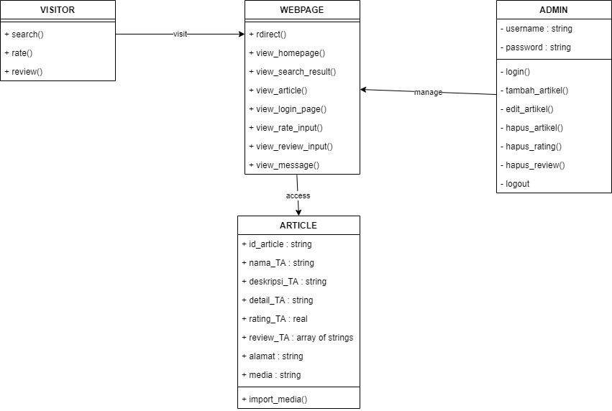

## Algoritma/Query

Nama Kelas :Admin

Nama Operasi : Login

Algoritma : (Algo-01)

|  |
| --- |
| If (login button clicked) then  If(username==null or password==null) then  Output(“this cannot be empty”)  Redirect(login form)  Else  If (validasi(username, password) == true) then  Redirect(homepage)  Else  Output(“incorrect username or password”)  Redirect(login form) |

Nama Operasi : Validasi

Algoritma : (Algo-02)

|  |
| --- |
| Return Q-001 |

Nama Operasi : Redirect

Algoritma : (Algo-03)

|  |
| --- |
| Change location |

Query : Q-001

|  |  |  |
| --- | --- | --- |
| No Query | Query | Keterangan |
| Q-001 | Select * from Admin where username= username and password=password | Mengecek apakah username dan password yang diinputkan sama dengan yang ada pada table Admin |

Nama Operasi : Search

Algoritma : (Algo-04)

|  |
| --- |
| If (login button clicked) then  If(username==null or password==null) then  Output(“this cannot be empty”)  Redirect(login form)  Else  If (validasi(username, password) == true) then  Redirect(homepage)  Else  Output(“incorrect username or password”)  Redirect(login form) |

Nama Operasi : Validasi

Algoritma : (Algo-05)

|  |
| --- |
| Return Q-002 |

Query : Q-002

|  |  |  |
| --- | --- | --- |
| No Query | Query | Keterangan |
| Q-002 | Select * from TA where keyword==TA_nama | Mengecek apakah keyword yang diinputkan sama seperti yang ada pada table TA |

## State Chart

### Use Case Login

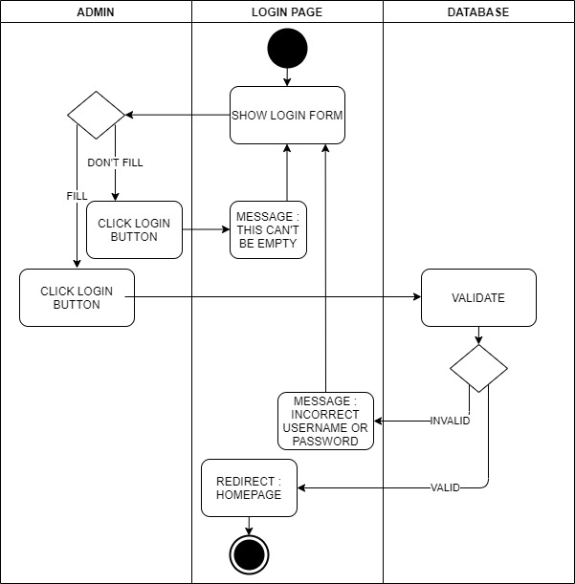

### Use Case Search

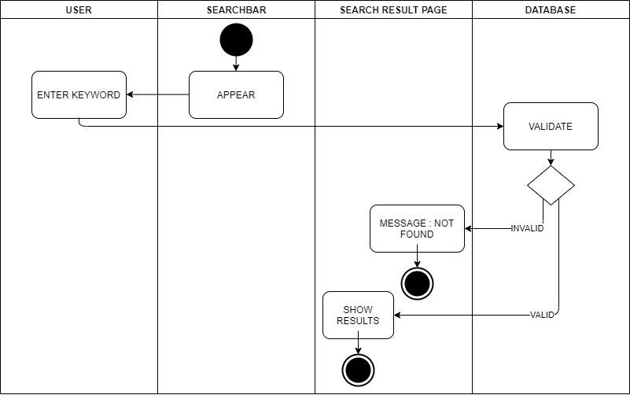

### Use Case Review

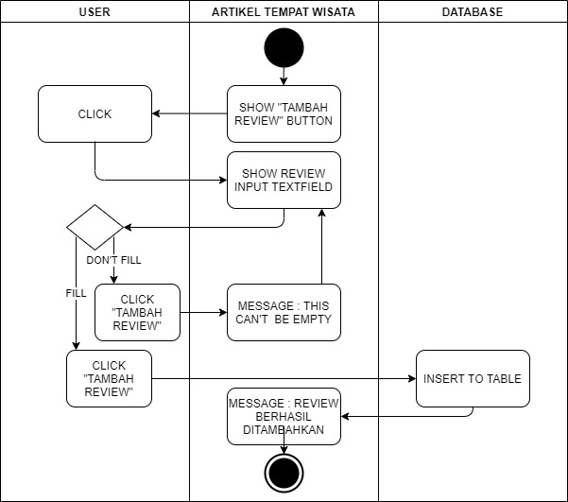

### Use Case Rate

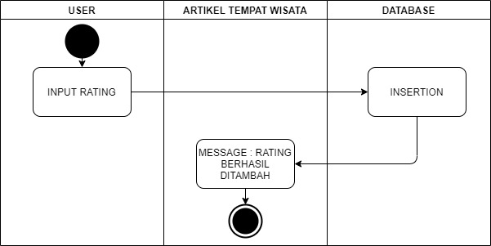

### Use Case Lihat artikel tempat wisata

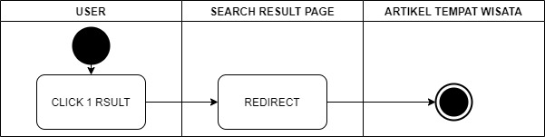

### Use Case Tambah artikel tempat wisata

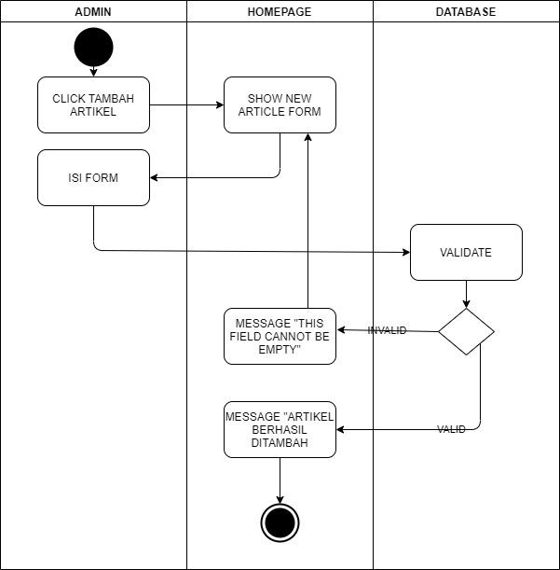

### Use Case Edit artikel tempat wisata

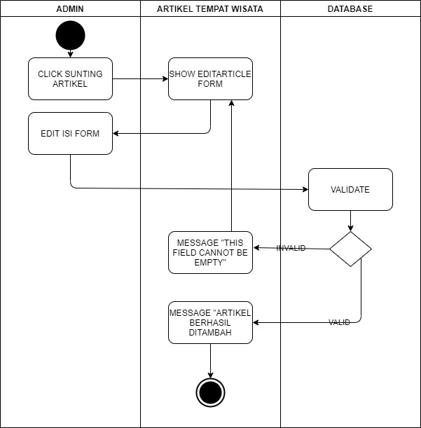

### Use Case Hapus artikel tempat wisata

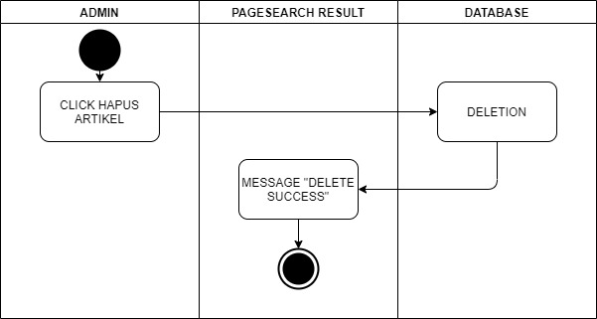

### Use Case Hapus inputan rating

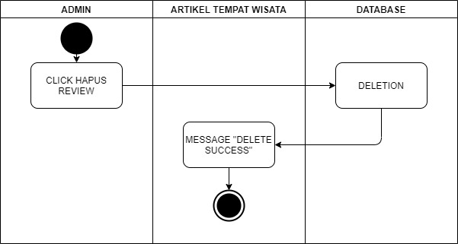

### Use Case Hapus inputan review



### Use Case Logout

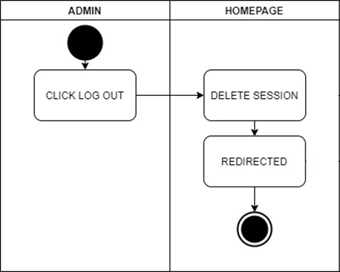

## Perancangan Antarmuka



Antarmuka : 1

|  |  |  |  |
| --- | --- | --- | --- |
| **Id_Objek** | **Jenis** | **Nama** | **Keterangan** |
| Objek_1 | page | HOMEPAGE/  DASHBOARD/  HALAMAN UTAMA | Page dashboard yang berisi searchbar, dan login button. Search akan jalan jika searchbar diisi keyword, lalu dipencet enter. Ketika mengetikkan keyword, akan muncul search prediction dan search history di field bawahnya. |
| Button1 | Button | login | Jika diklik, akan mengaktifkan Proses Algo01. |

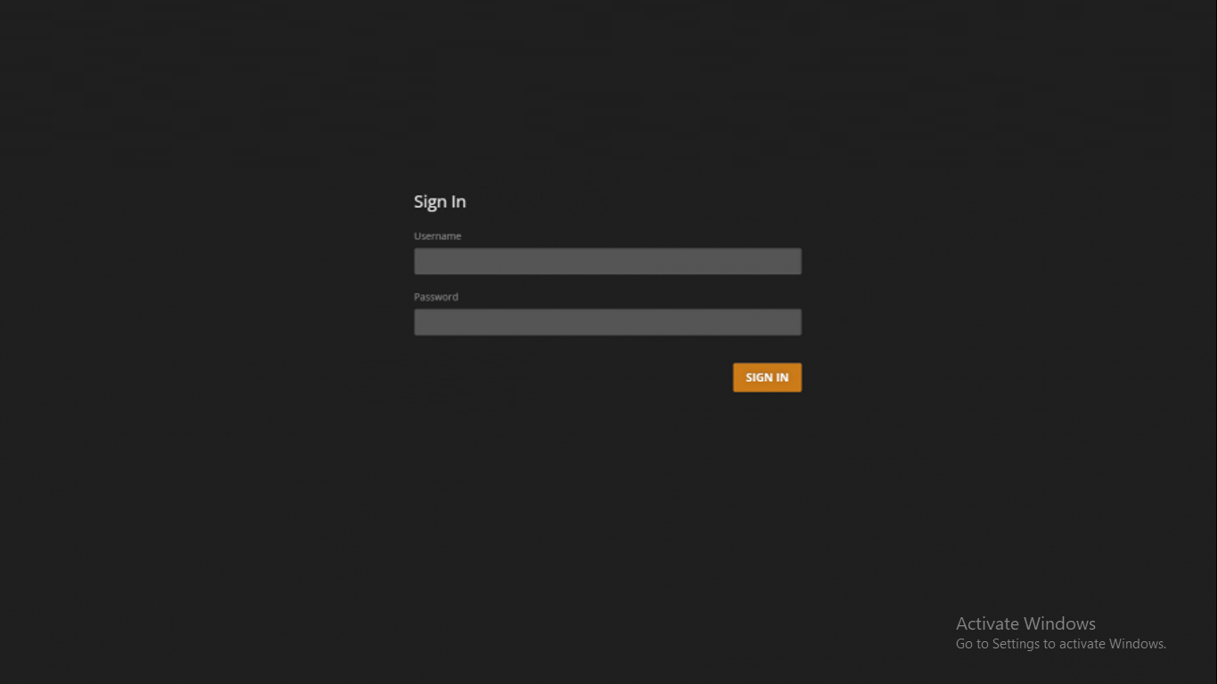

|  |  |  |  |
| --- | --- | --- | --- |
| **Id_Objek** | **Jenis** | **Nama** | **Keterangan** |
| Objek_2 | page | LOGIN PAGE | Berisi login form |
| Button2 | Button | login | Jika diklik, akan mengaktifkan Proses Algo01. |

# Matriks Kerunutan

*Mapping use case dengan kelas-kelas terkait*

|  |  |  |
| --- | --- | --- |
| **Requirement** | **Usecase Terkait** | **Kelas** |
| FR-01 | Usecase Scenario #1 | admin |
| FR-02 | Usecase Scenario #2 | visitor |
| FR-03 | Usecase Scenario #3 | visitor |
| FR-04 | Usecase Scenario #4 | visitor |
| FR-05 | Usecase Scenario #5 | visitor |
| FR-06 | Usecase Scenario #6 | admin |
| FR-07 | Usecase Scenario #7 | admin |
| FR-08 | Usecase Scenario #8 | admin |
| FR-09 | Usecase Scenario #9 | admin |
| FR-10 | Usecase Scenario #10 | admin |
| FR-11 | Usecase Scenario #11 | admin |

# 